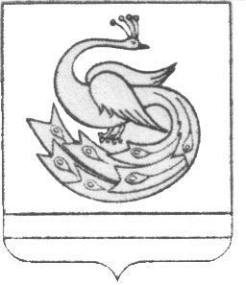

АДМИНИСТРАЦИЯ ПЛАСТОВСКОГО МУНИЦИПАЛЬНОГО РАЙОНА

ПОСТАНОВЛЕНИЕ

«_07_» ___05_____2018 г. №__333__

О внесении изменений в постановление
администрации Пластовского
муниципального района
от 31.08.2017 г № 599

Администрация Пластовского муниципального района ПОСТАНОВЛЯЕТ:
1.Внести следующие изменения в муниципальную программу «Профилактика преступлений и иных правонарушений в Пластовском муниципальном районе на 2018 – 2020 годы», утвержденную постановлением администрации Пластовского муниципального района от 31.08.2017 г №599 «Об утверждении Муниципальной программы «Профилактика преступлений и иных правонарушений в Пластовском муниципальном районе на 2018 – 2020 годы»:
1.1) в паспорте программы раздел «Объемы и источники финансирования программы» читать в новой редакции:

Объёмы и источники финансирования программы | Объёмы и источники финансирования программы на 2018 -2020 годы составит – 190 тысяч рублей из местного бюджета - 130 тысяч рублей, в том числе по годам;  2018 год – 50, 0 тысяч рублей  2019 год -40,0 тысяч рублей  2020 год -40,0 тысяч рублей  Внебюджетные средства - 60 тысяч рублей, в том числе по годам;  2018 год - 20, 0 тысяч рублей  2019 год - 20,0 тысяч рублей  2020 год - 20,0 тысяч рублей  Объём финансирования программы корректируется с учетом возможностей местного бюджета на текущий финансовый год и плановый период.

1.2)в приложении 1 «Основные мероприятия программы» раздел IV «Предупреждение преступлений и других правонарушений в общественных местах» дополнить пунктом 18.1:

18.1 | Разработка и издание средств наглядной агитации (буклеты, памятки, брошюры, плакаты, баннеры) по профилактике преступлений и иных правонарушений | Администрация Пластовского муниципального района. | 2018-2020 года | 10,0 тысяч рублей  2018 год – 10,0 тысяч рублей

2. Настоящее постановление разместить на официальном сайте администрации Пластовского муниципального района в сети «Интернет».
3.Организацию и контроль выполнения настоящего постановления возложить на заместителя главы Пластовского муниципального района по социальным вопросам Чехонину В.А.

Глава Пластовского
муниципального района А.В. Неклюдов

